Информация к размещению на официальном сайте Уральского межрегионального управления Федеральной службы по надзору в сфере природопользования
01.07.2021
«Информация к размещению»

Суд поддержал позицию Росприроднадзора в споре с АО «ЕВРАЗ Качканарский горнообогатительный комбинат» о причинении вреда природе
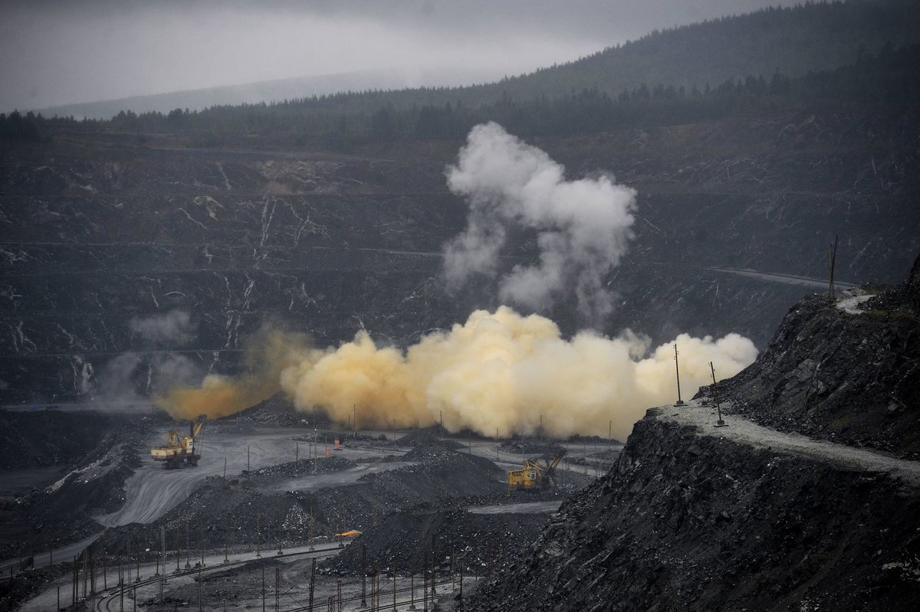

30 июня 2021 года Арбитражный суд Свердловской области огласил резолютивную часть решения по иску Уральского межрегионального Управления Росприроднадзора к АО «ЕВРАЗ Качканарский горнообогатительный комбинат» о взыскании 240 млн 438 тыс. 350 рублей в счет возмещение вреда, причиненного почве, возникшего при поступлении в нее загрязняющих веществ.
Напомним, в 2018 году Управление Росприроднадзора провело плановую выездную проверку комбината. По ее результатам было установлено, что предприятие допустило порчу земель. При натурном обследовании объекта размещения отходов (хвостохранилища) инспекторами выявлен разлив мокрой магнитной сепарации железных руд.
За данное нарушение природоохранного законодательства компания была привлечена к административной ответственности. Также Управлением Росприроднадзора в соответствии с действующей Методикой был рассчитан ущерб, нанесенный окружающей среде.
Решением Арбитражного суда Свердловской области исковые требования Управления удовлетворены частично. С АО «ЕВРАЗ Качканарский горнообогатительный комбинат» взыскана сумма ущерба в размере 46 млн 704 тыс. 750 рублей.

«Пути размещения»

«Природопользователям» − «правоприменительная практика»

_______________________________________________________________________

Поле «Согласование»

Крыжановская А.П.  (исполнитель) | _______________  (подпись) | 01.07.2021  (дата)
Информация корректна и согласована
с Пресс-службой Центрального аппарата Росприроднадзора

Крыжановская А.П.  (ответственный за подготовку и предоставление информации для размещения на официальном сайте Управления) | _______________  (подпись) | 01.07.2021  (дата)
___________________  (ответственный за координацию работы по размещению информации на официальном сайте Управления) | _______________  (подпись) | ______________  (дата)

Поле «Отметка об исполнении»

Опубликовано.
___________________  (ответственный за публикацию) | _______________  (подпись) | _______________  (дата)
